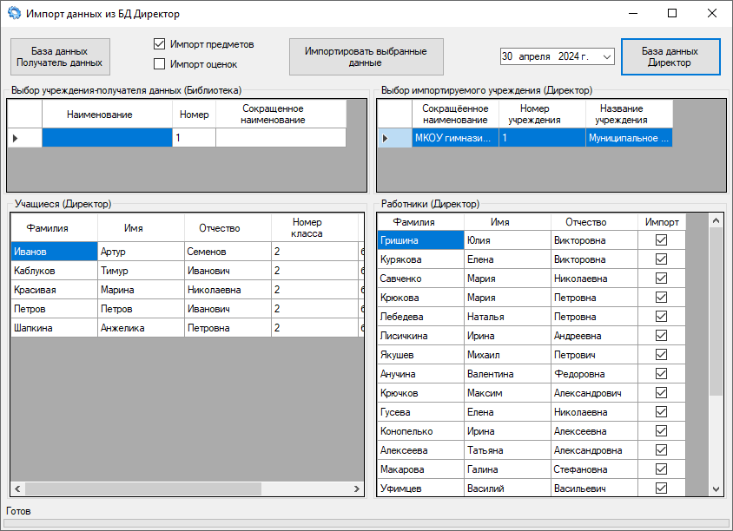

Рисунок - Импорт данных из Аверс Директор

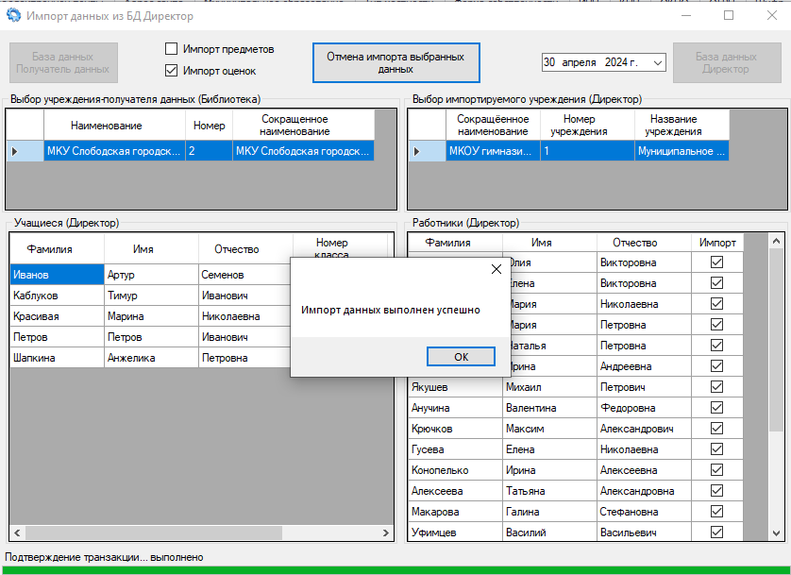

Рисунок - Импорт данных

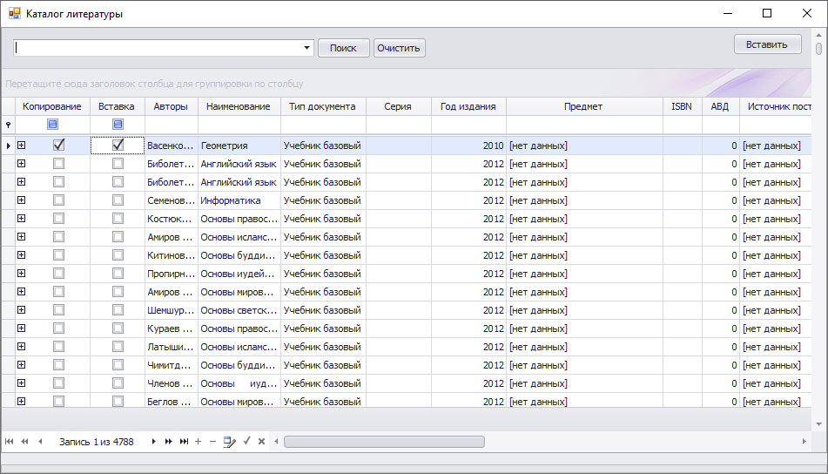

Рисунок - Выбор каталога

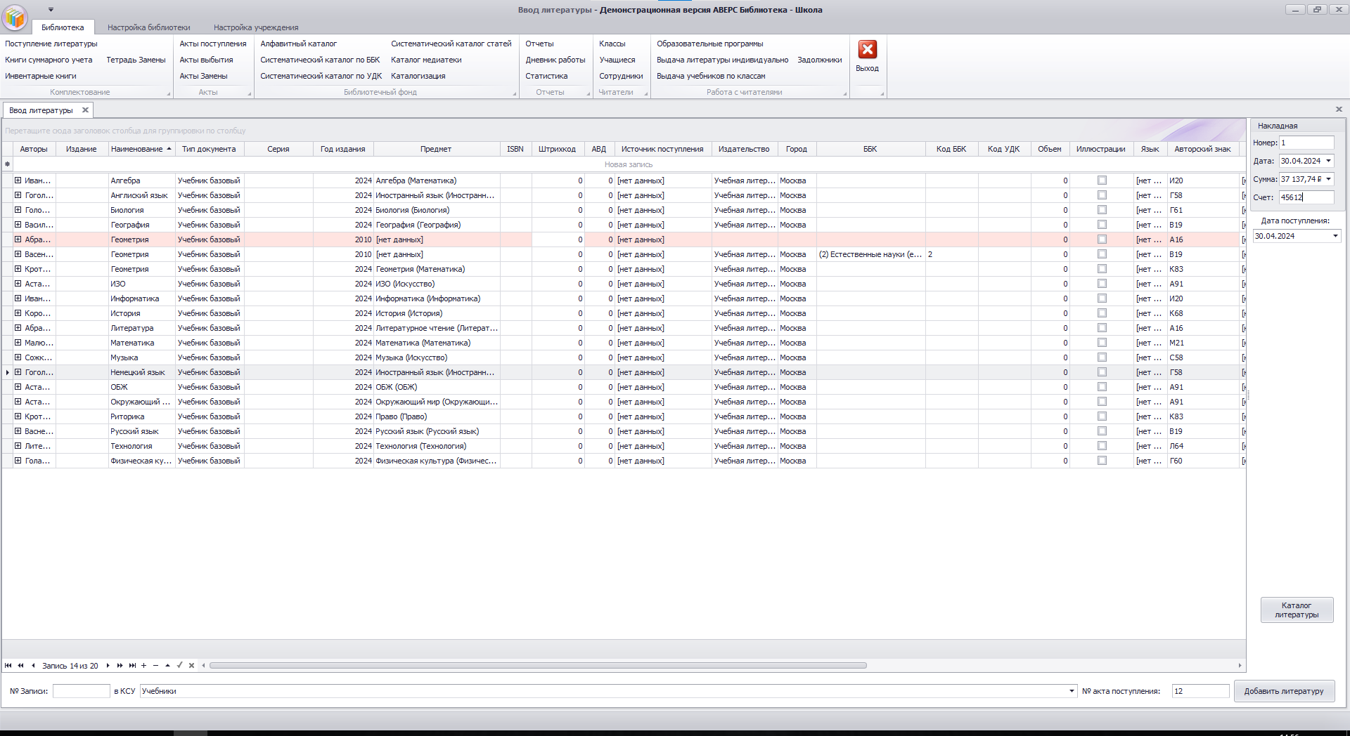

Рисунок - Заполнение книгами

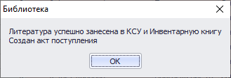

Рисунок - Сообщение о успешном внесении

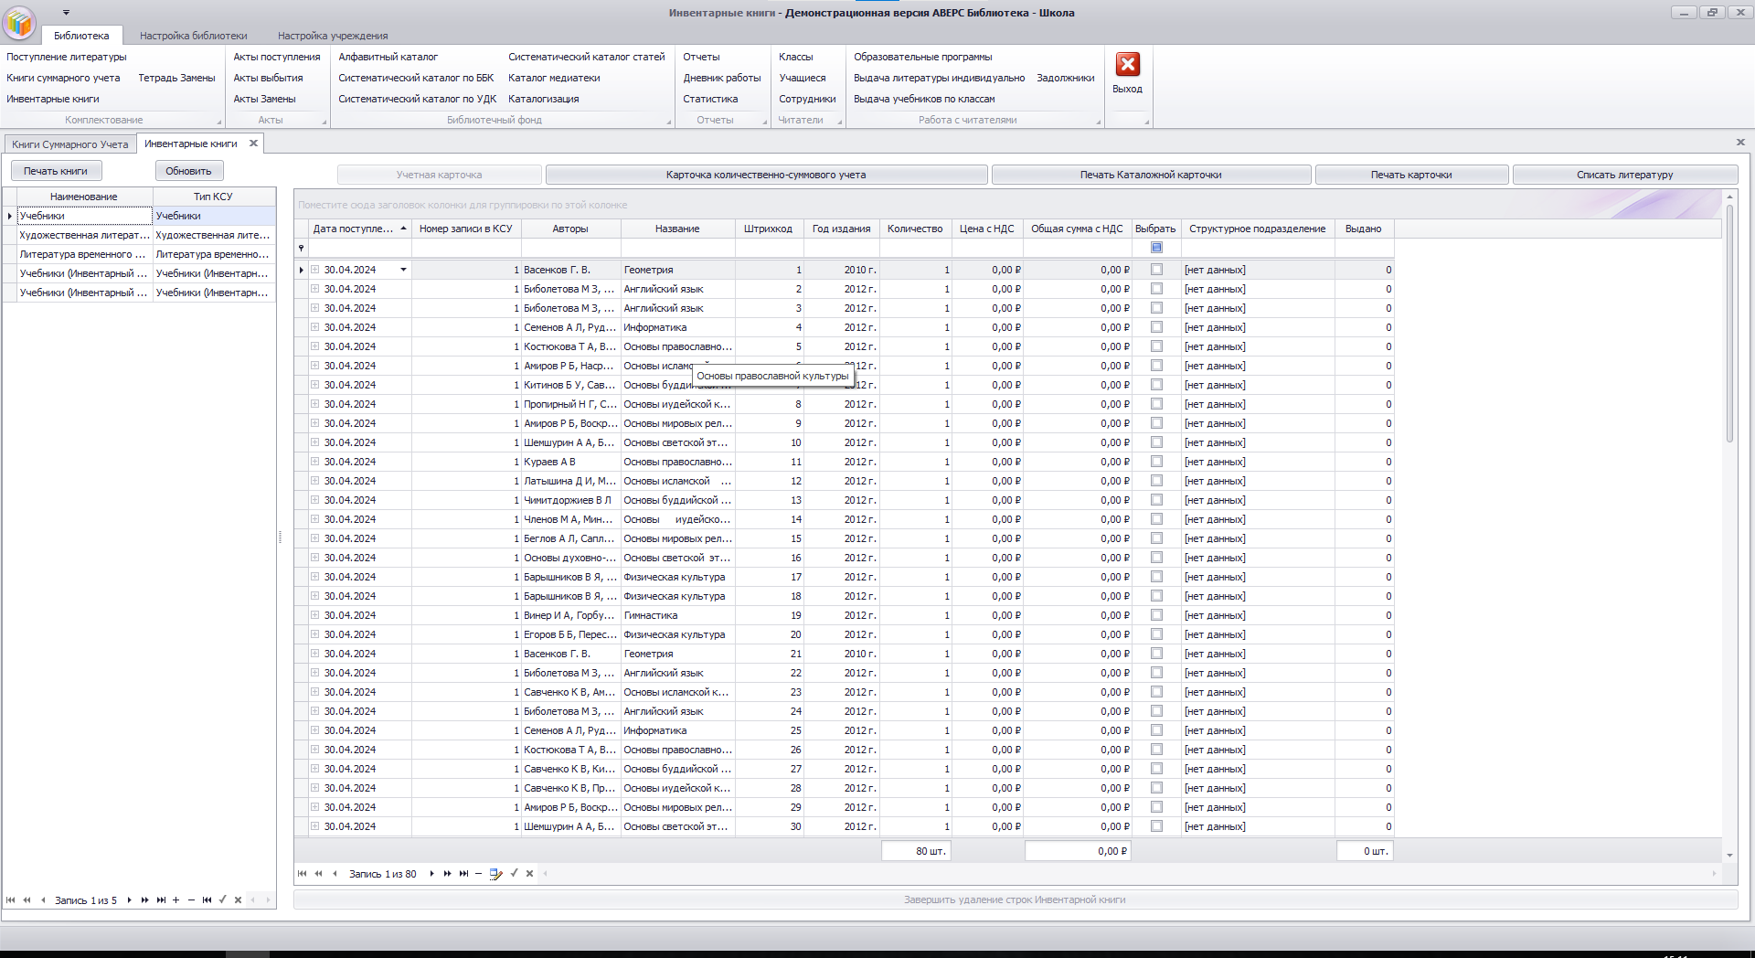

Рисунок - Инвентарные книги

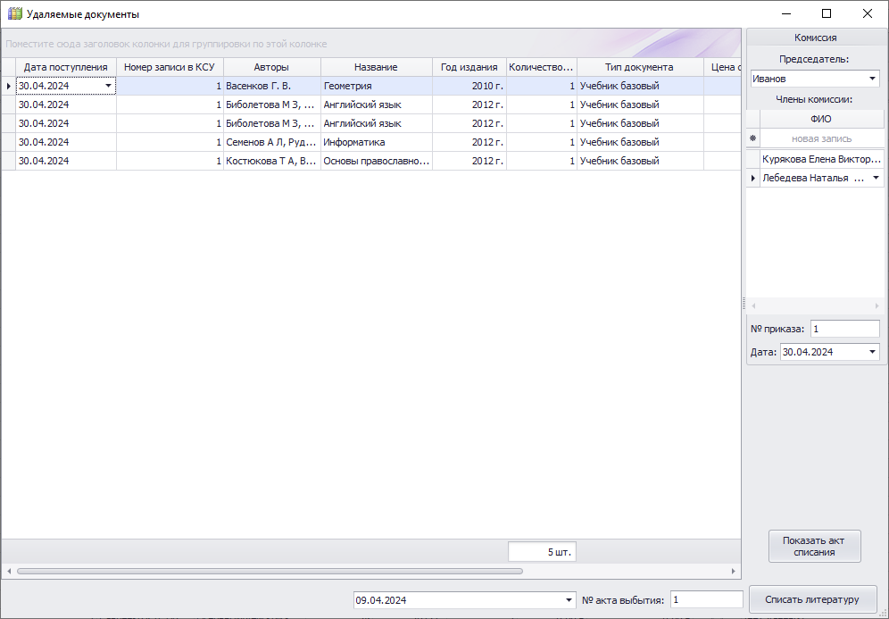

Рисунок - Списание книг

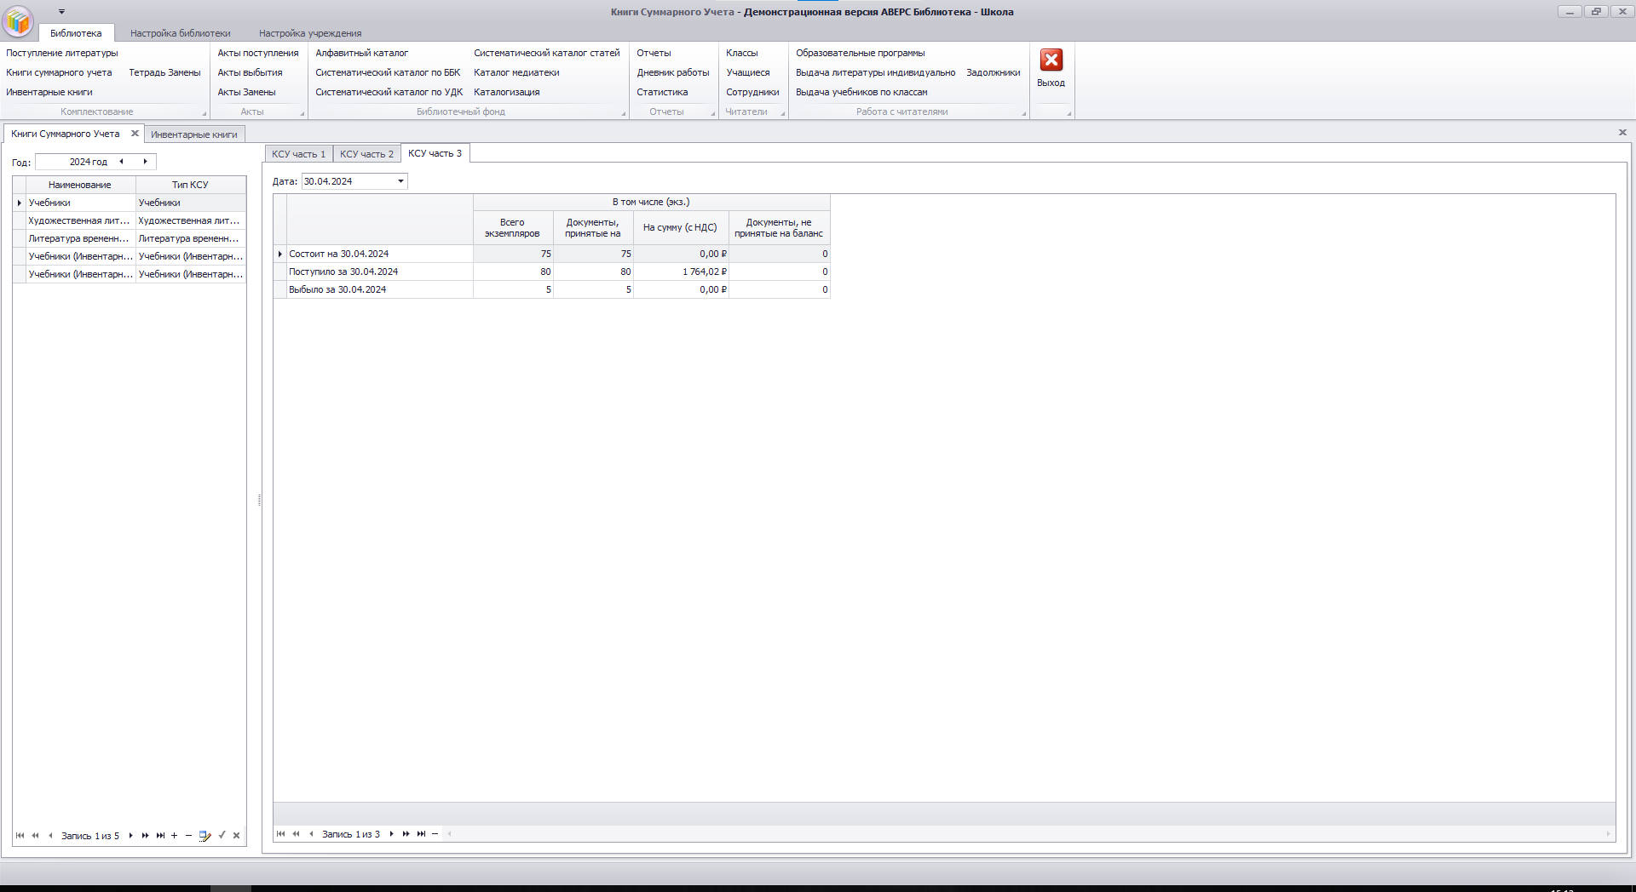

Рисунок - Движения фонда

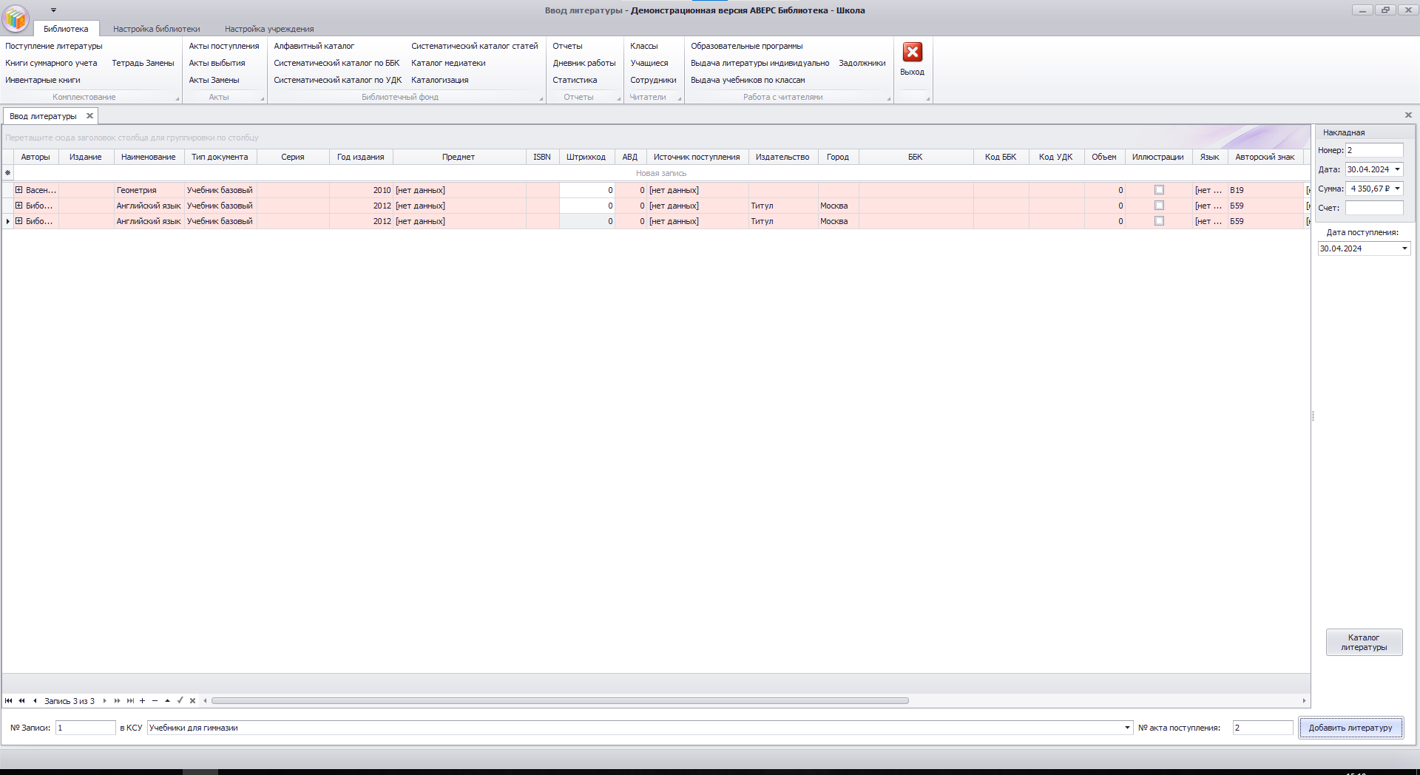

Рисунок - Добавление учебников в каталог



Рисунок 0 - Добавление читателя

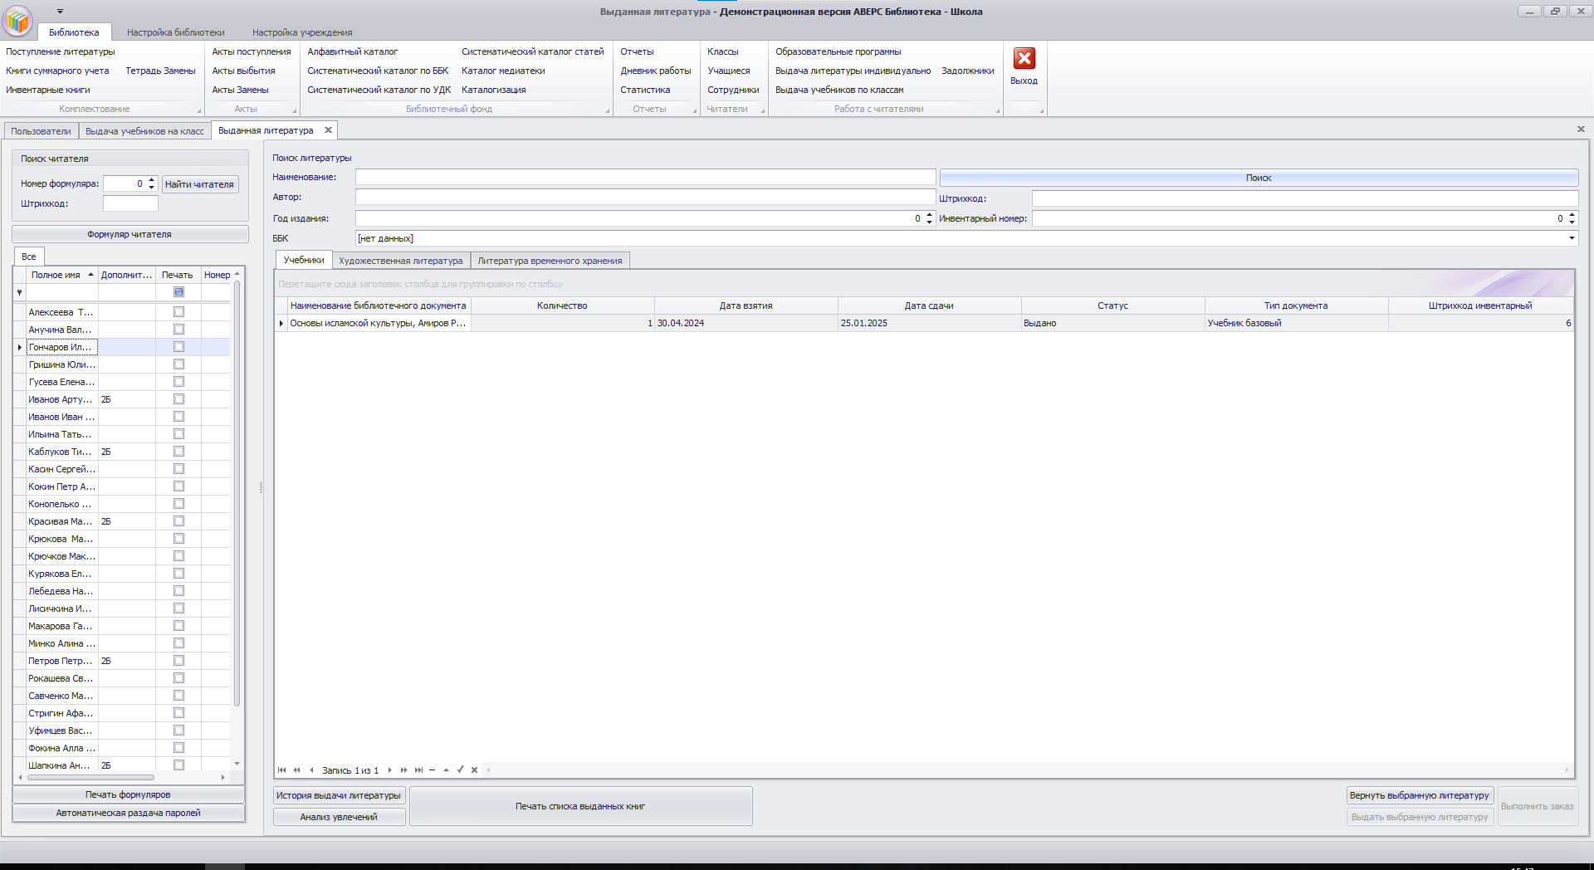

Рисунок 11 - Добавление книги читателю

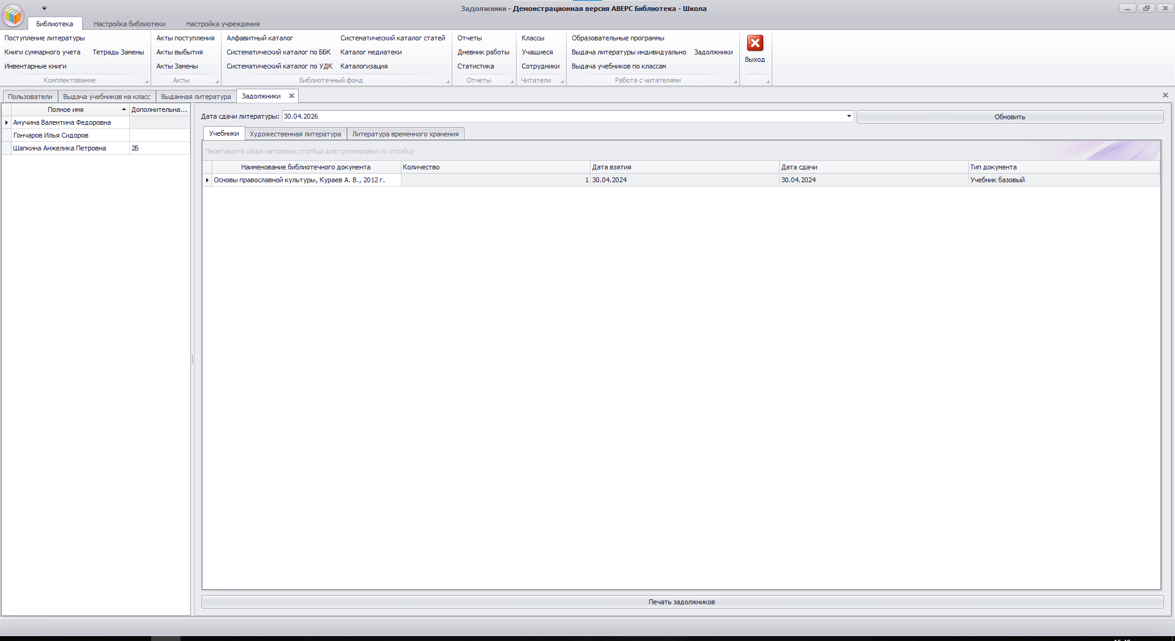

Рисунок 1 - Печать должников

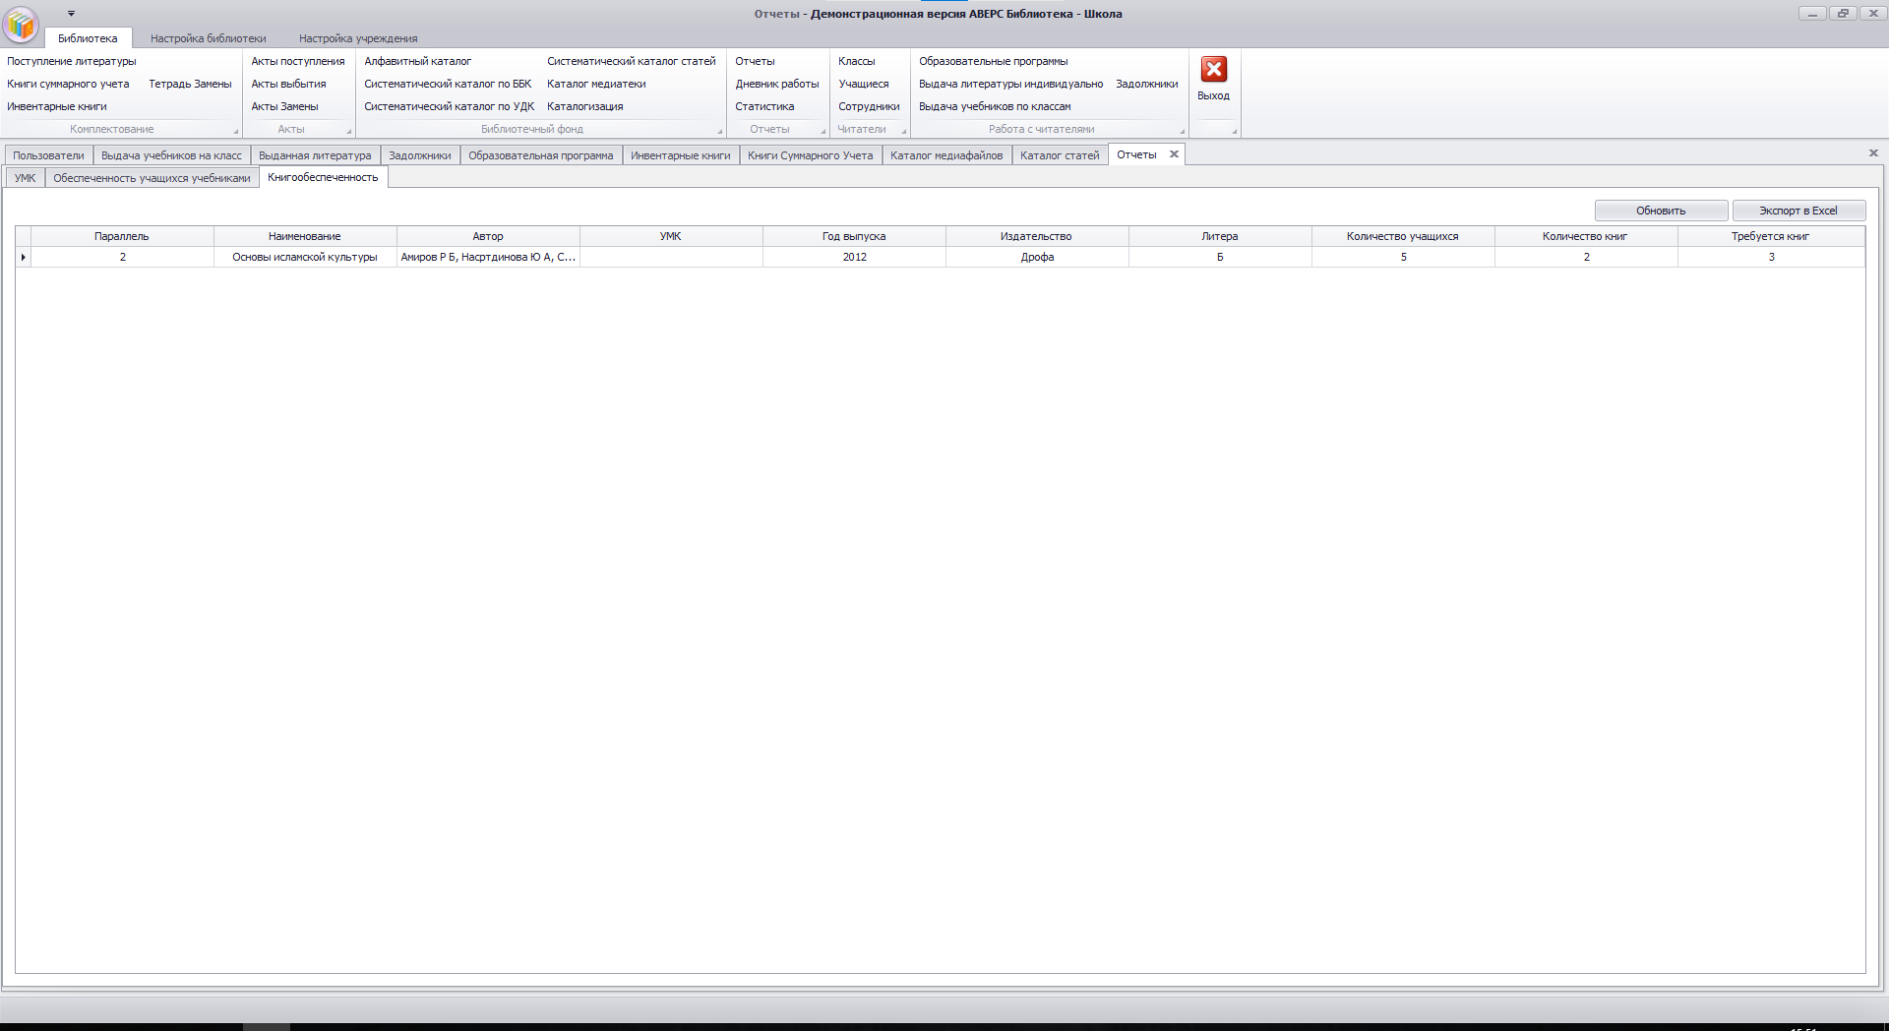

Рисунок 1 - Книгообеспечение учеников



Рисунок 1 - Создание пользователей